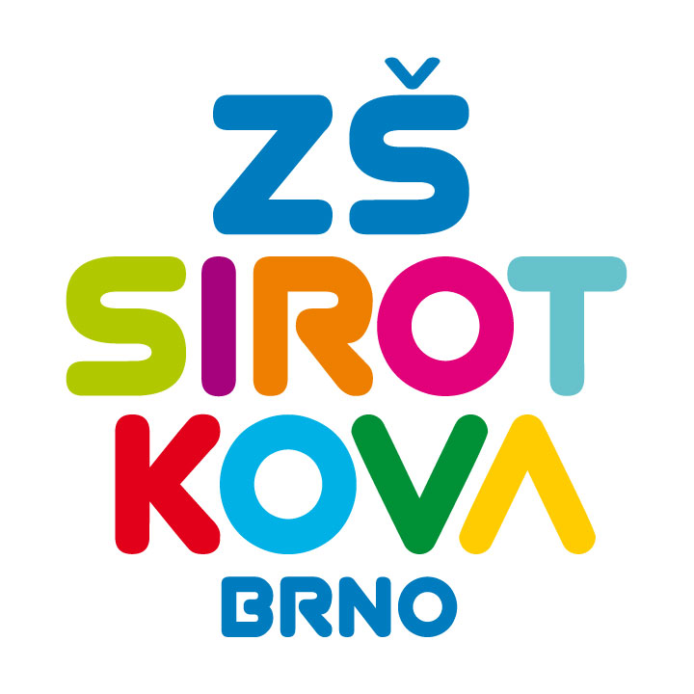
Základní škola Brno, Sirotkova 36, příspěvková organizace
Sirotkova 371/36, 616 00 Brno, www.zssirotkova.cz
ID datové schránky: mpi3naw, IČO: 621 56 781
e-mail: zssir@zssirotkova.cz, tel./fax.: 541 211 944

Č. j.: ZSSIR/1040/2025 V Brně dne 1. 9. 2025

DOBRONAUTI pro vztahy, z.s.
Černomořská 316/17
10100 Praha Česká republika
IČO: 21524611

Objednávka

Objednáváme u Vás realizaci balíčku služeb k edukačně-preventivnímu programu DOBRONAUTI:

Zpátky v čase v celkové výši 73 200 Kč.
- individuální školení a metodické manuály pro pedagogický sbor
(8 hodin) 45 800 Kč
- 4 edukační hry s pomůckami – 4 x 4 900 Kč = 19 600 Kč
- 1letá licence k multimédiím – 7 800 Kč

Objednávající není plátcem DPH. Objednávka bude zveřejněna v registru smluv.

Mgr. Dan Jedlička
ředitel školy

Vyjádření dodavatele:
Objednávku přijímám 1. 9. 2025 a souhlasím s uveřejněním v registru smluv.

Iva Černá, předseda výboru
ředitelka pro vývoj

